附件1：操作步骤

登录网址：http://192.168.0.245 （只能在校内登录）
用户名：学号
初始密码：123456

1、登录：修改密码
2、选择实验室开放中实验项目预约
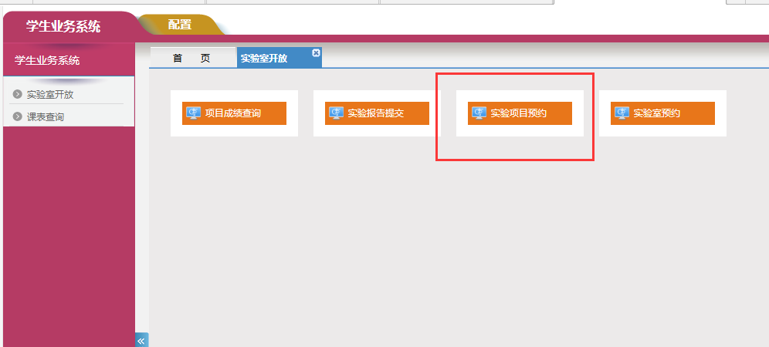

3、按实验项目名称搜索要选修的实验项目，点击选择批次
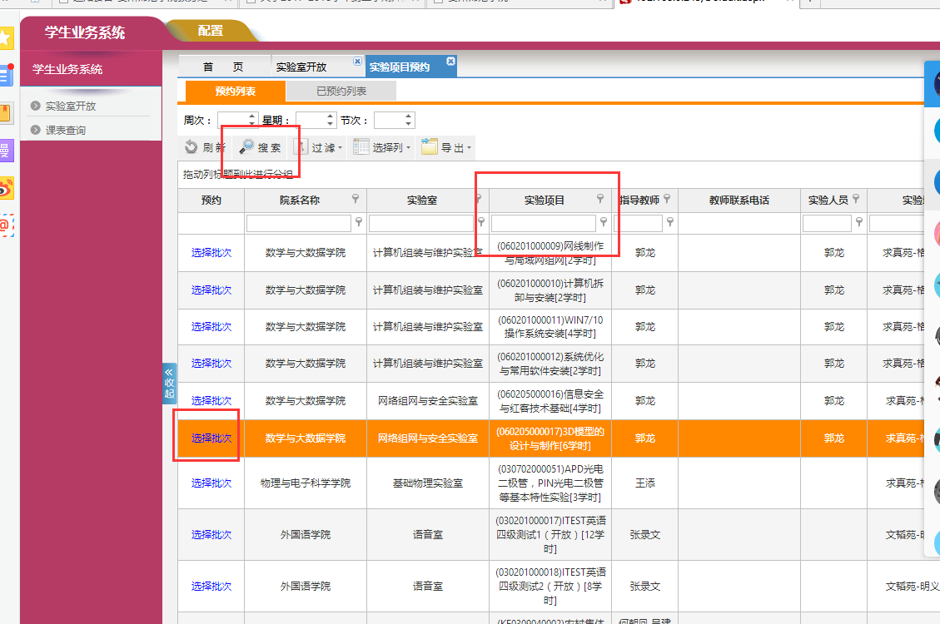

4、输入联系方式，保存
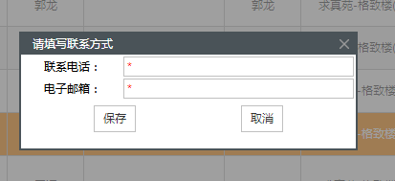

5、进入项目后，点击预约，确定
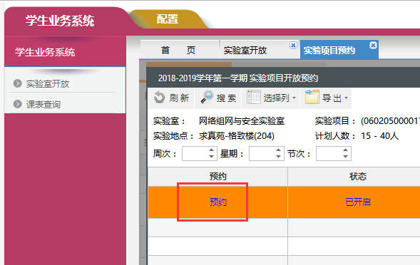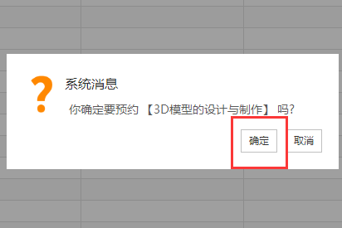

6、可在预约列表中查看已经预约的开放实验项目，如需取消预约，请在9月30日前取消。
